４３ 楽しみな出来事 ＜第２文型＞
点

１ トム（Tom）とジュディ（Judy）の対話文を読んで、あとの問いに答えなさい。

After school, Tom and Judy are talking now. They are good friends.

Tom : Hi, Judy. ①You look happy. What’s up?
Judy : Really? Yes. Mary and I *will go to the sea tomorrow. I’m *looking forward to it.
I can’t wait! Shall we go to the sea?
Tom : Sure! ②[ great / sounds / that / ! ]
Judy : But we *have to *leave early in the morning.
Tom : Early? Oh, it’s *hard to get up early... What time will we leave?
Judy : Come to my house and we will leave at six in the morning. Are you OK?
Tom : At six? I see. I will do my best.

注） will~…～するつもりだ look forward to~ …～を楽しみにする have to~…～しなければならない leave…出発する hard…大変

（１）なぜジュディはトムに①You look happy. と言われたのか。その理由を日本語で
書きなさい。（１０点）

（２）②[ ]の語句を並べ替えて適切な文にしなさい。（１０点）※文頭にくる語も小文字になっています。

（３）本文に合うように、次の質問に指定された語数の英語で答えなさい。（１０点）
What time will Tom and Judy leave? (Theyをいれて５語程度で)
They

（４）本文の内容に合うものは○、合わないものは×を書きなさい。
①ジュディはトムに海に行くことを誘ったが、断られた。 （１０点）

②トムは早起きが心配である。（１０点）

年 組 番 氏名
２（ ）内の指示に従って を書きかえた英文にしなさい。（各５点）
（１） You are tired. （「…に見えます」という英文に）

（２） That story is boring. （「…に聞こえます」という英文に）

３（ ）内に入る適切な語を選び、記号を書きなさい。（各５点）
（１） That person（ ）busy today.
ア look イ looking ウ looked エ looks

（２） This question（ ）difficult at that time.
ア sound イ sounding ウ sounded エ sounds

４ あなたはコバトンの表情を見て話しかけています。lookを用いた英文にしなさい。（各５点）
（１）
What’s up?
（２）
What’s up?
（１） （２）
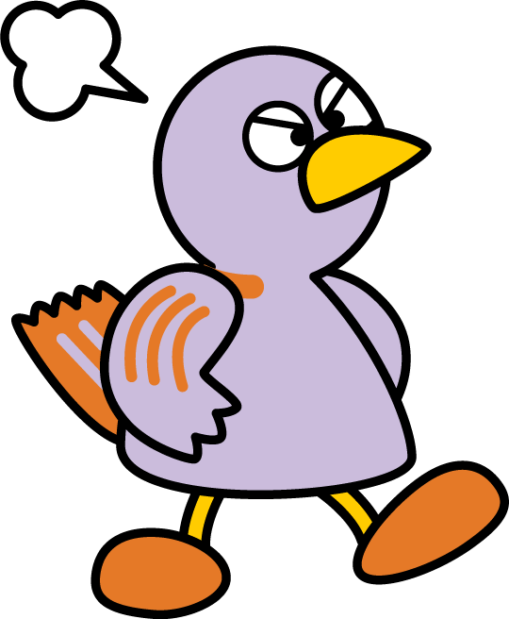
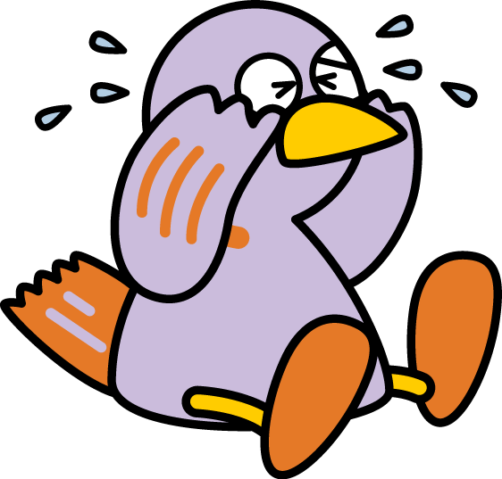

（１）
（２）

５ 以下の対話の流れに合うように、適切な文を書きなさい。（各５点）
（１）朝の教室で、あなたは、うれしそうな表情をしている友達に話しかけました。友達は、昨日が誕
生日で自転車を買ってもらいました。その自転車はかっこいいと言っています。
あなた：Good morning. ( ① ) What’s up?
友 達：I got a bike for my birthday. ( ② )
あなた：Wow! I want to see a new bike.
①
②

（２）休み時間中、あなたは、眠そうな表情をしている友達に話しかけました。友達は、昨
日映画を見て、その映画が面白かったから寝不足だと言っています。
あなた：Hi. ( ① ) What’s up?
友 達：I watched a movie yesterday. ( ② ) So, I *stayed up late. *夜更かしをする
あなた：That sounds interesting.
①
②

